МІНІСТЕРСТВО ОСВІТИ І НАУКИ УКРАЇНИ
НАЦІОНАЛЬНИЙ ТРАНСПОРТНИЙ УНІВЕРСИТЕТ

Кафедра “Двигуни і теплотехніка”

МЕТОДИЧНІ ВКАЗІВКИ
для проведення практичних занять
з навчальної дисципліни

«МЕТОДОЛОГІЯ НАУКОВИХ ДОСЛІДЖЕНЬ»

для студентів другого (магістерського) рівня вищої освіти
за спеціальністю 142 «Енергетичне машинобудування»

Київ НТУ 2020
МІНІСТЕРСТВО ОСВІТИ І НАУКИ УКРАЇНИ
НАЦІОНАЛЬНИЙ ТРАНСПОРТНИЙ УНІВЕРСИТЕТ

Кафедра “Двигуни і теплотехніка”

МЕТОДИЧНІ ВКАЗІВКИ
для проведення практичних занять
з навчальної дисципліни

«МЕТОДОЛОГІЯ НАУКОВИХ ДОСЛІДЖЕНЬ»

для студентів другого (магістерського) рівня вищої освіти
за спеціальністю 142 «Енергетичне машинобудування»

ЗАТВЕРДЖЕНО
на засіданні навчально - методичної Ради
Національного транспортного університету
Протокол № ___ від “____”_________ 2020 р
Перший проректор, професор
___________________________М.О. Білякович

Київ НТУ 2020
Методичні вказівки для проведення практичних занять з навчальної дисципліни «Методологія наукових досліджень» для підготовки фахівців спеціальності 142 «Енергетичне машинобудування», що навчаються за освітніми програмами «Автомобільні двигуни» та «Технічне обслуговування та діагностика автомобільних двигунів» для здобуття другого (магістерського) рівня вищої освіти / Укл.: Лісовал А.А., Гуменчук М.І. – К.: НТУ, 2020. – 20 с.

Укладачі: А.А. Лісовал, доктор технічних наук, професор,
М.І. Гуменчук, кандидат технічних наук, доцент

Відповідальний за випуск – Ю.Ф. Гутаревич, доктор технічних наук, професор

© Лісовал А.А._2020,
© Гуменчук М.І._2020

© НТУ 2020
ЗМІСТ

 |  | Стор.
 | Вступ ................................................................................................. | 5
 | Практичне заняття № 1«Теоретичне дослідження процесу впуску». | 7
 | Практичне заняття № 2 «Визначення проблематики, теми і мети наукового дослідження»………………………………………………. | 9
 | Практичне заняття № 3 «Теоретичне дослідження процесу згорання»……………………………………………………………….. | 10
 | Практичне заняття № 4 «Пошук наукової інформації»…………….. | 15
 | Практичне заняття № 5 «Підготовка до експериментальних досліджень»……………………………………………………………. | 16
 | Практичне заняття № 6 «Складання програми випробування ДВЗ»…………………………………………………………………….. | 17
 | Практичне заняття № 7 «Спеціальні методи в теоретичних і експериментальних дослідженнях»……………………...…..……... | 18
 | Питання винесені на іспит ……………………………………….….. | 19
 | Рекомендована літератури .................................................................... | 20

ВСТУП

Мета практичних занять направлена на: закріплення у студента теоретичних знань, отриманих в процесі викладання лекційного курсу навчальної дисципліни «Методологія наукових досліджень» з основ планування, обґрунтування та вибору методики виконання наукових досліджень, оформлення результатів досліджень автомобільних двигунів та набуття наступних програмних компетентностей:
Інтегральні компетентності
Здатність розв’язувати складні практичні та спеціалізовані задачі енергетичного машинобудування, що передбачає застосування певних теорій та методів відповідної науки і характеризується комплексністю та невизначеністю умов.
Загальні компетентності
Здатність самостійно вибирати джерела інформації, набувати необхідні знання для вирішення практичних завдань, в тому числі нестандартних.
Здатність ідентифікувати, знаходити і отримувати необхідні дані.
Здатність до ефективних комунікативних взаємодій, у тому числі засобами інформаційних технологій.
Методологічно правильно формулювати свою думку і пропонувати її суспільству.
Здатність самостійно набувати і використовувати нові знання в тому числі у нових галузях знань, розширювати свій науковий світогляд.

Професійні компетентності за видами діяльності:

Науково-дослідна діяльність
Здатність використовувати знання теоретичних і експериментальних методів наукових досліджень.
Готовність використовувати сучасні досягнення науки і передових технологій у науково-дослідній роботі.
Здатність самостійно обирати методику проведення випробувань.
Експертна діяльність
Збір та вивчення науково-технічної літератури з питань створення прогресивних конструкцій і технологій, зміцнення і відновлення систем і деталей.
Аналіз інформаційних джерел у області автомобілебудування, двигунобудування.
Обґрунтування напряму досліджень та засобів розв'язання поставлених задач.

Проектно-конструкторська діяльність
Здатність проводити аналіз різних варіантів, пошук компромісних рішень.
Складання технічних звітів, пояснювальних записок, інструкцій з експлуатації машин, двигунів.
Організаційно-управлінська діяльність
Здатність ефективно приймати участь у програмах впровадження нової продукції і технологій.
Розробка інструкцій і документації по безпечних методах праці згідно конкретних умов виробництва.

Очікувані результати навчання

Студенти магістратури, які вивчили лекційний і практичний курс навчальної дисципліни «Методологія наукових досліджень», повинні демонструвати знання і вміння з предметної області:
• Виконувати аналіз науково-технічної літератури;
- Складати перелік інформаційних джерел (довідників, стандартів, періодичної технічної літератури);
- Складати аналітичний огляд з напряму досліджень;
- Розробляти інструкції з експлуатації конструкцій машин з урахуванням правил охорони праці;
- На основі аналізу сучасних технологій розробляти і впроваджувати нові прогресивні методи організації виробництва з використанням відповідного обладнання;
- Проаналізувати сучасні технології то обґрунтувати вибір раціональної схеми для забезпечення підвищення темпів і якості виконання заданих робіт;
Когнітивні уміння та навички з предметної області:
- Здатність використовувати професійно-профільні знання й практичні навички з фундаментальних дисциплін під час проектувальних робіт та проведенні заходів з підтримки справного і працездатного стану двигунів;
- Вміння впроваджувати заходи з підвищення техніко-експлуатаційних показників експлуатації машин і обладнання.

Практичне заняття № 1

«Теоретичне дослідження процесу впуску»
- Студенти знайомляться з теоретичним матеріалом, що стосується процесу впуску для ДВЗ.
Процес впуску для ДВЗ характеризується узагальненими параметрами: коефіцієнтом наповнення $η_{v}$ та коефіцієнтом залишкових газів $γ$.
Коефіцієнтом наповнення $η_{v}$ дорівнює відношенню кількості $M_{c\text{.}з}$ (у кіломолях) або маси $G_{c\text{.}з}$ (у кілограмах) свіжого заряду, який дійсно надійшов у циліндр, до тієї кількості $М_{h}$, (у кіломолях) або маси $G_{h}$ (у кілограмах) заряду, яка могла б розміститися у робочому об’ємі $V_{h}$ циліндра за даних умов на впуску. тобто для ДВЗ без наддуву при тиску $р_{0}$ і температурі $T_{0}$ навколишнього середовища. Останній заряд називають теоретичним або потенціальним

$η_{v}$ =$\frac{M_{с\text{.}з}}{М_{h}}$=$\frac{G_{с\text{.}з}}{G_{h}}$=$\frac{G_{с\text{.}з}}{V_{h}ρ_{0}}$, (1.1)

де $ρ_{0}$ - густина свіжого заряду, кг/м³.
$ρ_{0}$=$\frac{p_{0}}{R_{\text{пов}}T_{0}}$,

де $R_{\text{пов}}$=286 Дж/(кг⋅К) - газова стала повітря.
Потенціальний заряд, кмоль
$М_{h}=\frac{p_{0}V_{h}}{{\text{RT}}_{0}}$, (1.2)
де R =8316 Дж/(кмоль⋅К) – універсальна газова стала.
Розрахункова формула для визначення коефіцієнта наповнення

$η_{v}$=$\frac{ε}{р_{0}\left(ε−1\right)}⋅\frac{p_{а}T_{0}}{\left(T_{0}+ΔT+{γT}_{r}\right)}$. (1.3)

Тиск в циліндрі в кінці впуску $р_{а}$ можна визначити, якщо відомі втрати тиску ${Δр}_{а}$ у впускній системі:

$р_{а}$=$р_{0}$-${Δр}_{а}$. (1.4)

Значення ${Δр}_{а}$ може бути визначено з рівняння Бернуллі:
${Δр}_{а}$=$\left(β^{2}+ξ_{\text{вп}}\right)\frac{ω_{\text{кл}}^{2}}{2}ρ_{0}$ (1.5)

де $β$- коефіцієнт згасання швидкості свіжого заряду в розглядуваному перерізі; $ξ_{\text{вп}}$- коефіцієнт гідравлічного опору впускної системи, віднесений до найвужчого її перерізу;
$ω_{\text{кл}}$ - середня швидкість руху заряду в прохідному перерізі клапана.
Підігрів свіжого заряду $ΔT$. Свіжий заряд під час руху впускною системою і в середині циліндра контактує з нагрітими стінками, температура його збільшується на ${ΔT}_{\text{ст}}$. Крім того, температура заряду збільшується внаслідок перетворення його кінетичної енергії в теплоту на ${ΔT}_{\text{кін}}$ під час втрати швидкості руху після попадання в циліндр. У бензиновому двигуні, у якому свіжий заряд містить в собі і рідке паливо, частина теплоти підігріву витрачається на його випаровування (${ΔT}_{\text{вип}}$). Отже, сумарна температура підігріву заряду

$ΔT$= ${ΔT}_{\text{ст}}$+${ΔT}_{\text{кін}}$ - ${ΔT}_{\text{вип}}$. (1.6)

Залишкові гази. Це продукти згоряння, що зостаються в кінці впуску в циліндрі і займають об’єм $V_{r}$ = $V_{c}$ з параметрами $p_{r}$, $T_{r}$. Кількість залишкових газів визначається за допомогою рівняння стану (у кіломолях)

$М_{з\text{.}г}=\frac{p_{r}V_{c}}{{\text{RT}}_{r}}$. (1.7)

Для оцінки кількості залишкових газів в циліндрі, коли поршень знаходиться у в.м.т., застосовується коефіцієнт залишкових газів

$γ=\frac{М_{r}}{М_{1}}=\frac{М_{з\text{.}г}}{М_{с\text{.}з}}$. (1.8)

Викладач проводить опитування студентів щодо особливостей процесу впуску в ДВЗ різних типів.
- Виконання завдання:
  - Визначити робочий об’єм одного циліндра і двигуна в цілому, якщо відомо маркуванням дизеля 6ЧН15/18. Розрахунок виконати в системі СІ.
  - Визначити ступінь стиску заряду в 8-циліндровому дизелі, якщо робочий об’єм дизеля складає 16,8 л, а об’єм однієї камери згорання дорівнює 200 мм³.
  - З урахуванням рівняння
$$\frac{V_{a}}{V_{h}}=\frac{ε}{ε−1}$$

проаналізувати, як зміняться робочий об’єм циліндра, об’єм камери згорання і габарити рядного 6-циліндрового ДВЗ в цілому при збільшенні ступеня стиску з 9 до 10 і далі до 11.
3. Дослідити як вплине на коефіцієнта наповнення зростання середньої швидкості руху заряду в прохідному перерізі клапана. Прийняти, що $ω_{\text{кл}}$ = 70, 90 і 110 м/с. Відомо: початкові параметри робочого тіла тиск $р_{0}$= 0,1013 МПа і температура $T_{0}$= 288 К навколишнього середовища, температура $T_{r}$= 900 К, підігрів свіжого заряду $ΔT$= 10 К, ступінь стиску 10, коефіцієнт залишкових газів 0,06, ($β$²+$ξ_{\text{вп}}$)= 2,8.
За результатами розрахунків побудувати графік залежності коефіцієнта наповнення від середньої швидкості руху заряду. Зробити висновок.
4. Проаналізувати як вплине на коефіцієнт наповнення зміна величини підігріву свіжого заряду. Прийняти, що $ΔT$= 10, 20, 30 К. Відомо: початкові параметри робочого тіла тиск $р_{0}$= 0,1013 МПа і температура $T_{0}$= 288 К навколишнього середовища, температура $T_{r}$= 1000 К, $ω_{\text{кл}}$ = 90 м/с заряду, ступінь стиску 10, коефіцієнт залишкових газів 0,06, ($β$²+$ξ_{\text{вп}}$)= 3,0.
За результатами розрахунків побудувати графік залежності коефіцієнта наповнення від величини підігрів свіжого заряду. Зробити висновок.
5. Відповісти на питання:
Що найбільше впливає на коефіцієнт наповнення?
Які конструктивні заходи існують для підвищення коефіцієнта наповнення?
Що роблять щоб зменшити дроселювання в бензинових двигунах?

Практичне заняття № 2
«Визначення проблематики, теми і мети наукового дослідження»

- Викладач коротко знайомить студентів з науковими здобутками кафедри, науковими школами. Проводить опитування щодо сучасної проблематики удосконалення автомобільних двигунів та засобів діагностики.
- Студенти у письмовій формі повинні сформулювати:
  - Для якого транспортного засобу буде виконуватись наукове дослідження (магістерська робота)? Що вибрано за прототип?
  - Яка силова установка транспортного засобу потребує удосконалення? Що вибрано за прототип?
  - З якою проблемою удосконалення автомобільних двигунів або засобів діагностики пов’язано майбутнє дослідження?
  - Які системи або механізми двигуна будуть удосконалюватись (2, 3 системи)?
  - Поліпшення яких показників двигуна очікується (паливна економічність, крутний момент, токсичні компоненти, маса і таке інше)?
- Викладач роздає студентам напрями магістерських наукових досліджень відповідно до освітніх програм. Студенти знайомляться і вибирають напрям, який найбільше відповідає сформульованим положенням у п.2.
- На підставі вибраного наукового напряму студент повинен:
  - Конкретизувати назву теми.
  - Сформулювати мету дослідження.
  - Сформулювати об’єкт дослідження.
  - Сформулювати предмет дослідження.
- Перевірка виконання п. 4. Кожний студент доповідає. За вказівкою викладача присутні студенти задають запитання до доповідача.

Практичне заняття № 3
«Теоретичне дослідження процесу згорання»

- Викладач нагадує студентам сучасні методи дослідження процесів згорання в двигунах різних типів.
- Студенти знайомляться з теоретичним матеріалом, що стосується розрахунку згорання в бензинових ДВЗ і дизелях.
Метою розрахунку є визначення параметрів стану робочого тіла (температури $T_{z}$, тиску $р_{z}$) в кінці згорання (рис. 3.1, 3.2, точка z). Щоб спростити розрахунок, дійсну складну залежність тепловиділення при згоранні в реальному двигуні замінюють підведенням теплоти в елементарних термодинамічних процесах.
При цьому приймаються такі припущення:
А. Підведення теплоти здійснюється: у двигунів з примусовим запалюванням суміші (бензинових та газових) в ізохорному процесі при V = const на ділянці с – z розрахункової діаграми (рис. 3.1); у двигунів з самозайманням суміші (дизелів та газодизелів) у змішаному циклі при V = const і p=const на ділянці с – z/ – z розрахункової діаграми (рис. 3.2).
Б. Згорання умовно вважається скінченим у точці z діаграми.
В. Втрати теплоти враховуються коефіцієнтом використання теплоти в точці z
$ξ_{z}=\frac{Q_{1}}{H_{и}}$,
звідки
$Q_{1}=ξ_{z}H_{и}$, (3.1)

де $Q_{1}$ - теплота, підведена при згоранні 1 кг палива робочому тілу, кДж/кг; $H_{и}$ - нижча теплота згорання палива, кДж/кг.

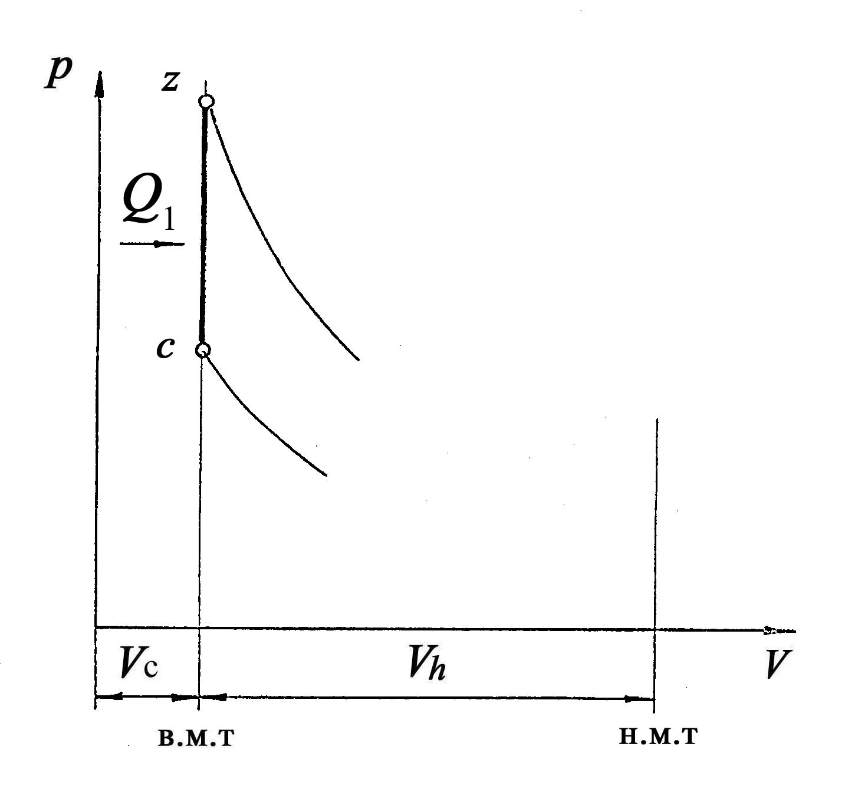 | 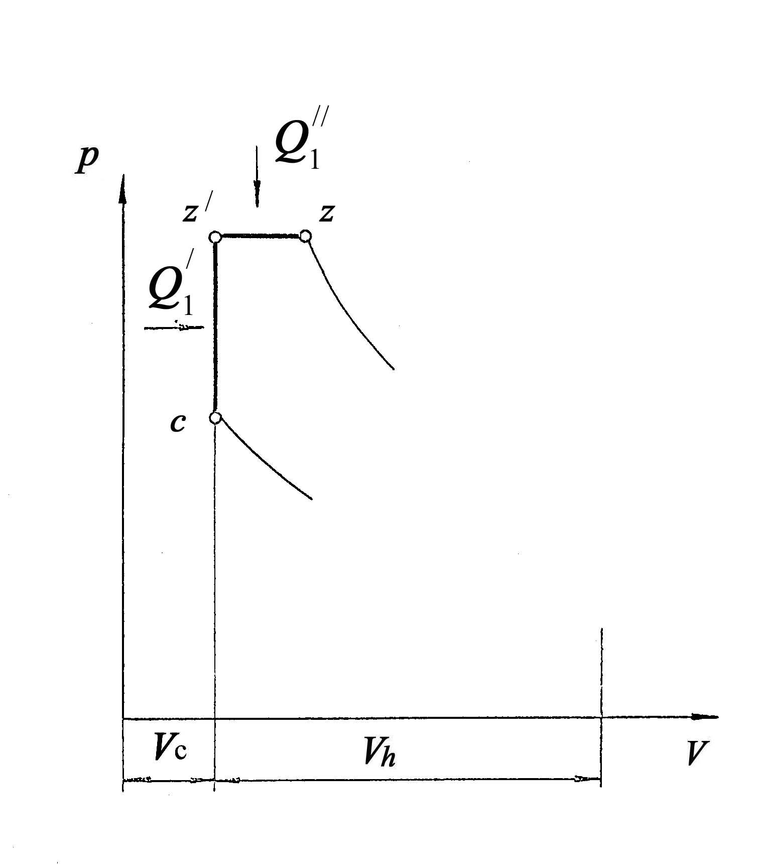
Рис. 3.1. Розрахункова схема циклу двигуна з примусовим запалюванням | Рис. 3.2. Розрахункова схема циклу дизеля

При повній потужності в двигунах з іскровим запалюванням (карбюраторних або газових) коефіцієнт надміру повітря $α$ <1, тому

$Q_{1}=ξ_{z}H_{а}$, (3.2)

де $H_{а}$ - активна теплота згорання палива, кДж/кг.
Коефіцієнт $ξ_{z}$ враховує такі втрати теплоти: в систему охолодження на ділянці згорання с - z; пов’язані з неповним згоранням і умовним закінченням згорання у точці z діаграми; на дисоціацію в бензинових двигунах.
У зв’язку з гіршими умовами сумішоутворення в дизелях цей коефіцієнт менший, ніж у бензинових і газових ДВЗ.
Значення $ξ_{z}$ для сучасних автомобільних двигунів становлять 0,7...0,9.
Розрахунок проводиться на один кілограм палива. В основу його покладено рівняння теплового балансу за період згоряння.

Бензинові двигуни з примусовим запалюванням.

Рівняння згорання має вигляд
$\frac{ξ_{z}H_{a}}{{μM}_{1}\left(1+γ\right)}+$$\frac{и_{с}^{}}{μ}=и_{z}^{\text{//}}$ (3.3)
або
$\frac{ξ_{z}H_{a}}{{μM}_{1}\left(1+γ\right)}$=${μс}_{\text{vm}}^{\text{//}}⋅t_{z}−\frac{{μc}_{\text{vm}}^{}}{μ}$$t_{c}$, (3.4)

де $и_{z}^{\text{//}}$=${μс}_{\text{vm}}^{\text{//}}$$t_{z}$ - внутрішня енергія 1 кмоль продуктів згорання, кДж/кмоль; $и_{с}^{}$=${μс}_{\text{vm}}^{}$$t_{c}$ - внутрішня енергія 1 кмоль робочої суміші, кДж/кмоль.
За рівняннями (3.3) або (3.4) знаходиться шукане значення температури $t_{z}$. Це можна зробити аналітичним методом або за допомогою графіків.
Дизелі. Рівняння теплового балансу за період згорання на ділянці с - $z^{}$ - $z$ (рис. 3.2), віднесене до 1 кг палива, має вигляд, кДж/кг
$Q_{1}=и_{z}−и_{с}+L_{z^{}z}$, (3.5)
де $L_{z^{}z}$ - робота розширення газів в ізобарному процесі на лінії $z^{}$ - $z$.
Рівняння згорання дизеля має вигляд
$\frac{ξ_{z}H_{и}}{{μМ}_{1}\left(1+γ\right)}$+$\frac{и_{с}^{}+λ{\text{Rt}}_{c}+\text{273}R\left(λ−μ\right)}{μ}$=$I_{z}^{\text{//}}$ (3.6)
або
$\frac{ξ_{z}H_{и}}{{μМ}_{1}\left(1+γ\right)}$=${μс}_{\text{vm}}^{\text{//}}t_{z}$+${\text{RT}}_{z}$ - $\frac{λR}{μ}T_{c}$ - $\frac{{μc}_{\text{vm}}^{}t_{c}}{μ}$, (3.7)
де $I_{z}^{\text{//}}$ - ентальпія одного кіломоля продуктів згорання, кДж/кмоль, $I_{z}^{\text{//}}$=$\left({μс}_{\text{vm}}^{\text{//}}+R\right)t_{z}$=${μс}_{\text{pm}}^{\text{//}}t_{z}$; ${μс}_{\text{vm}}^{\text{//}}$, ${μс}_{\text{pm}}^{\text{//}}$ - середні молярні теплоємності продуктів згорання при сталих об’ємі й тиску, кДж/(кмоль⋅К). Точкою відліку ентальпії прийнято 0°С.
Значення температури $t_{z}$ знаходимо за рівнянням (3.6) або (3.7) аналітичним методом або за допомогою графіків.
- Викладач ділить групу на 2 підгрупи і видає вихідні дані для розрахунку температури $T_{z}$ для бензинового ДВЗ і дизеля відповідно. В кожній підгрупі частина студентів виконує розрахунок аналітичним методом, а друга частина студентів – за допомогою графіків.
Для графічного методу розв’язання рівняння студенти використовують відомі графіки з курсового проектування ДВЗ.
Аналітичний метод для бензинового ДВЗ.
Основну частку робочої суміші в бензинових двигунах становить повітря, тому можна вважати, що
${μс}_{\text{vm}}^{}$=${μс}_{\text{vm}\text{пов}}$, (3.8)
де ${μс}_{\text{vm}\text{пов}}$ - середня молярна теплоємність повітря, кДж/(кмоль⋅К).
Отже
$и_{с}^{}$= ${μс}_{\text{vm}\text{пов}}$$t_{c}$. (3.9)

Середня молярна теплоємність ${μс}_{\text{vm}}^{\text{//}}$ продуктів згорання при сталому об’ємі визначається як теплоємність суміші газів за формулою:
${μс}_{\text{vm}}^{\text{//}}$=$\sum_{i=1}^{n}{r_{i}{μc}_{{\text{vm}}_{i}}}$, (3.10)
де $r_{i}$ - частка кожного газу, що входить до продуктів згорання, $r_{i}$= ${M_{i}}/{M_{2}}$; ${μc}_{{\text{vm}}_{i}}$- молярна теплоємність кожного газу, що входить до продуктів згорання;
п - кількість різних газів у продуктах згорання; $\sum_{i=1}^{n}{r_{i}}$=1.
При неповному згоранні ($α$<1) за номінального режиму бензинового ДВЗ
$\begin{aligned}{μc}_{\text{vm}}^{\text{//}}=\frac{1}{M_{2}}(M_{{\text{CO}}_{2}}{μc}_{{}_{\text{vm}{\text{CO}}_{2}}}+M_{\text{CO}}{μс}_{{}_{\text{vm}\text{CO}}}+M_{{\text{HO}}_{2}}{μc}_{{}_{\text{vm}H_{2}O}}+ \\ +M_{H_{2}}{μc}_{{}_{\text{vm}H_{2}}}+M_{N_{2}}{μc}_{{}_{\text{vm}N_{2}}})\text{.}\end{aligned}$ (3.11)

Значення середніх молярних теплоємностей повітря і газів, що входять до продуктів згорання, обчислюються за формулами.
Ці формули мають вигляд
${μс}_{\text{vm}i}^{\text{//}}$=$а_{i}^{\text{//}}+в_{i}^{\text{//}}t_{z}$,
де $а_{i}^{\text{//}}$, $в_{i}^{\text{//}}$ - постійні величини для повітря і кожного i-го газу.
Підставивши ці формули в рівняння (3.11), після зведення подібних членів, дістанемо
${μс}_{\text{vm}}^{\text{//}}$=$a^{\text{//}}+b^{\text{//}}t_{z}$, (3.12)
де
$а^{\text{//}}=\frac{\sum_{i=1}^{n}{a_{i}M_{i}}}{M_{2}}$; $b^{\text{//}}=\frac{\sum_{i=1}^{n}{b_{i}M_{i}}}{M_{2}}$.

Підставивши рівняння (3.12) у рівняння (3.3), маємо

$\frac{ξ_{z}H_{a}}{{μM}_{1}\left(1+γ\right)}+$$\frac{и_{с}^{}}{μ}$=$\left(a^{\text{//}}+b^{\text{//}}t_{z}\right)t_{z}$,
або
$b^{\text{//}}t_{z}^{2}+a^{\text{//}}t_{z}−\frac{ξ_{z}H_{a}}{{μM}_{1}\left(1+γ\right)}−\frac{{}_{и_{с}^{}}}{μ}$=0. (3.13)
Позначимо
$A=b^{\text{//}}$ $B=a^{\text{//}}$ $C=\frac{ξ_{z}H_{a}}{{μM}_{1}\left(1+γ\right)}+\frac{и_{c}^{}}{μ}$.
Тоді рівняння (3.13) запишеться так

$At_{z}^{2}+$${\text{Bt}}_{z}−C=0$. (3.14)
Розв’язуючи його, дістанемо температуру в точці z, °С

${}_{t_{z}}=\frac{−B+\sqrt{B^{2}+4\text{AC}}}{2A}$, (3.15)
або по шкалі Кельвіна
$T_{z}=t_{z}+$273,15.

Аналітичний метод для дизеля.
Спочатку визначається середня молярна теплоємність продуктів згорання при сталому тиску
${μс}_{\text{pm}}^{\text{//}}$=${μс}_{\text{vm}}^{\text{//}}$+R$=а^{\text{//}}$+b${}^{\text{//}}$$t_{z}$+R , (3.16)
де $=а^{\text{//}}$ і b${}^{\text{//}}$ - визначаються, як у рівнянні (3.12).
Підставивши рівняння (3.16) у рівняння (3.6) з урахуванням того, що $I_{z}^{\text{//}}$=${μс}_{\text{pm}}^{\text{//}}$$t_{z}$, матимемо
$\frac{ξ_{z}H_{и}}{{μМ}_{1}\left(1+γ\right)}$+$\frac{и_{с}^{}+λ{\text{Rt}}_{c}+\text{273}R\left(λ−μ\right)}{μ}$$=(а^{\text{//}}$+b${}^{\text{//}}$$t_{z}$+ R$)$$t_{z}$,
або
$b^{\text{//}}t_{z}^{2}+$- $\left[\frac{ξ_{z}H_{и}}{{μМ}_{1}\left(1+γ\right)}+\frac{и_{с}^{}+λ{\text{Rt}}_{c}+\text{273}R\left(λ−μ\right)}{μ}\right]$= 0.

Позначимо
$A_{1}=b^{\text{//}}$; $B_{1}=a^{\text{//}}$+ R;

$С_{1}$=$\frac{ξ_{z}H_{и}}{{μМ}_{1}\left(1+γ\right)}$+$\frac{и_{с}^{}+λ{\text{Rt}}_{c}+\text{273}R\left(λ−μ\right)}{μ}$.

Запишемо квадратне рівняння
$A_{1}t_{z}^{2}+B_{1}t_{z}−C_{1}$= 0. (3.17)

Його розв’язання дає максимальну температуру згорання, °С:
${}_{t_{z}}=\frac{−B_{1}+\sqrt{B_{1}^{2}+4A_{1}C_{1}}}{2A_{1}}$, (3.18)
або у Кельвінах
$T_{z}=t_{z}+\text{273}$.

4. Перевірка результатів розрахунків по підгрупам. Студенти порівнюють результати розрахунку температури $T_{z}$ за двома методами: аналітичним і графічним.

Практичне заняття № 4
«Пошук наукової інформації»

Мета практичного заняття – знайомство з видами наукової інформації, напрацювання навичок пошуку тематичної інформації у фахових виданнях України, ознайомлення з правилами оформлення наукових статей.
- Викладач коротко знайомить з видами наукової інформації.
- Студенти індивідуально виконують пошук наукових статей за вибраним напрямом магістерських робіт.

Пошук виконують з використанням електронного каталогу бібліотеки ім. Вернадського у відповідності до освітніх програм:
- освітня програма «Автомобільні двигуни» - студенти виконують пошук фахового видання «Двигуни внутрішнього згорання» за інтернет-маршрутом «Бібліотека Вернадського – Наукова періодика України – Алфавітний показчик – Д (літера укр.) – Двигуни внутрішнього згорання»;
- освітня програма «Технічне обслуговування та діагностика автомобільних двигунів» - студенти виконують пошук фахового видання «Автошляховик України» за інтернет-маршрутом «Бібліотека Вернадського – Наукова періодика України – Алфавітний показчик – А (літера укр.) – Автошляховик України».

На цьому етапі пошуку використовують для попереднього відбору статей за період 3…5 років лише назву статті, прізвища авторів, реферати. Письмово створюється список попередньо відібраних статей.
- Самостійно або за вказівкою викладача кожним студентом вибирається одна стаття, яку необхідно прочитати.
- Після виконання п. 3 студент готує коротке письмове повідомлення (тези для виступу) про зміст наукових досліджень, які проводив(ли) автор(и) статті. Об’єм тез до 800 знаків. В тезах обов’язково зазначити:
- мету наукового дослідження;
- об’єкт і предмет дослідження;
- теоретичне чи суто експериментальне наукове дослідження;
- об’єкт експериментального дослідження чи розробки;
- основні результати наукового дослідження.
- Перевірка виконаної роботи. Може бути проведена у формі дискусії, тобто один із студентів доповідає про прочитану статтю, а всі інші після доповіді задають питання по темі дослідження. Викладач виконує роль модератора дискусії.

Практичне заняття № 5
«Підготовка до експериментальних досліджень»

Мета практичного заняття – повторити правила ТБ і пожежної безпеки на робочому місці (лабораторія випробування двигунів ауд. 129), ознайомитись з документацією при проведенні інструктажу на робочому місці з ТБ і пожежної безпеки, підготувати прилади для заміру викидів токсичних компонентів у відпрацьованих газах ДВЗ.
- Викладач проводить бліц опитування з правил ТБ і пожежної безпеки при виконанні експериментальних досліджень в лабораторії випробування двигунів ауд. 129, звертає увагу на відповідний колір фарбування і спеціальні знаки маркування небезпечних і рухомих деталей та агрегатів. Студенти знайомляться з стендом охорони праці в ауд. 129, журналом проходження інструктажу на робочому місці.
- Група студентів розділяється на 4-5 підгруп. Кожна підгрупа отримує і вивчає паспорт і ТУ обслуговування газоаналізатора для визначення концентрацій викидів CO, CO₂, C_{m}H_{n}, NO_{x} у відпрацьованих газах ДВЗ або димомірів. При вивченні інструкцій і безпосередньо приладів необхідно звернути увагу на:
- тривалість попереднього прогріву приладу;
- встановлення «0» в цифрових і аналогових приладах;
- осушення (за необхідності) проб газу;
- необхідність очистки (чи продувки) вимірювальних камер, заміна фільтрів;
- процес тарування газоаналізаторів еталонними газовими сумішами.

Студенти кожної підгрупи замальовують принципову схему відповідного газоаналізатора або димоміра з позначеннями.
- Після виконання п. 2 кожною підгрупою студенти складають загальну таблицю для всіх газоаналізаторів і димомірів. В зведеній таблиці вказують:
- марку приладу;
- принцип визначення концентрації шкідливого компонента;
- рік випуску і рік проходження повірочних випробувань;
- тип панелі приладу – цифровий чи аналоговий;
- можлива похибка приладу – абсолютна і відносна.
- Перевірка виконаної роботи.

Практичне заняття № 6
«Складання програми випробування ДВЗ»

Мета практичного заняття – опанувати навичками складання програми експериментальних досліджень.

Заняття проводиться для двох підгруп відповідно до двох освітніх програм «Автомобільні двигуни» і «Технічне обслуговування та діагностика автомобільних двигунів».
- Студентам в залежності від освітніх програм видаються методичні вказівки до виконання лабораторних робіт «Навантажувальна характеристика дизеля» і «Токсична характеристика дизеля» відповідно. Крім методичних вказівок студенти отримують протоколи (результати) випробувань.
- Після ознайомлення з розданими матеріалами відбувається опитування студентів щодо методики визначення навантажувальних і токсичних характеристик дизеля, обов’язкових умов при моторних випробуваннях двигуна.
- Студенти індивідуально аналізують отримані протоколи (результати) випробувань. Визначають можливі випадкові і системні похибки вимірювань. Для цього звертають увагу на:
- значення параметрів (їх відсутність) і відповідність одиницям вимірювання;
- температурні режими;
- тривалість замірів;
- можливі помилки при плануванні однофакторного експерименту.
- Студенти у письмовій формі складають детальну програму визначення навантажувальної характеристики дизеля і токсичної характеристики дизеля відповідно до своїх підгруп з урахуванням виявлених помилок у п. 3. Програму досліджень студент складає як «керівник випробувань» для механіка – «виконавця випробувань».
- Перевірка розроблених програм. Визначення найбільш повних і детальних програм досліджень.

Практичне заняття № 7

«Спеціальні методи в теоретичних і експериментальних дослідженнях»

Мета практичного заняття – ознайомлення з такими видами наукової інформації як дисертація і автореферат до дисертаційного дослідження, напрацювання навичок пошуку спеціальних методів дослідження.
- Студенти індивідуально виконують пошук подібних дисертаційних наукових досліджень до вибраного напряму магістерської роботи.

Пошук виконують за інтернет-маршрутами:
- «НТУ – Наука – Спеціалізовані вчені ради – Оприлюднення дисертацій»;
- «ХНАДУ – Наука – Спеціалізовані вчені ради – Оприлюднення дисертацій»;
- «НТУ «ХПИ» – Наука – Спеціалізовані вчені ради – Оприлюднення дисертацій»;
- «НУК ім. Макарова – Наука – Спеціалізовані вчені ради – Оприлюднення дисертацій».

Студенти освітньої програми «Автомобільні двигуни» виконують пошук авторефератів і дисертацій за спеціальністю 05.05.03 – двигуни та енергетичні установки, а студенти освітньої програми «Технічне обслуговування та діагностика автомобільних двигунів» - за спеціальністю 05.22.20 – експлуатація та ремонт засобів транспорту.
- Студенти індивідуально знайомляться з структурою вибраної дисертації, висновками і оформленням списку використаних джерел. За назвою розділу та висновками до кожного розділу необхідно визначити, до якого виду досліджень відноситься цей розділ – теоретичні дослідження чи експериментальні.
- Студенти індивідуально знайомляться з вибраним авторефератом. Визначають які спеціальні методики або розроблені методики застосовані в теоретичних або експериментальних дослідженнях.
- Виступи студентів з інформацією про сутність наукового дослідження та застосування автором роботи оригінальної або стандартної методики досліджень. Інші студенти після доповіді задають питання по темі дослідження. Викладач виконує роль модератора дискусії.

ПИТАННЯ ВИНЕСЕНІ НА ІСПИТ

- Види і форми науково-дослідної роботи.
- Фундаментальні та прикладні дослідження.
- Функції науки. Розділи наукознавства.
- Глобалізація науки. Форми наукового міжнародного співробітництва.
- Науково-дослідний процес. Процес пізнання.
- Наукове направлення, проблема і тема наукового дослідження.
- Об’єкт і предмет НДР.
- Загально-філософські та загальнонаукові методи наукових досліджень.
- Загальнонаукові і часткові методи наукових досліджень.
- Етапи наукових досліджень.
- Види і форми науково-дослідної роботи у ЗВО.
- Об’єкт і предмет НДР.
- Відмінності між дослідженнями і спостереженням.
- Функції науки. Глобалізація науки.
- Відмінності між фундаментальними і прикладними дослідженнями.
- Етапи наукових досліджень.
- Загальнонаукові методи: аналіз і синтез.
- Загальнонаукові методи: індукція і дедукція.
- Загальнонаукові методи: аналогія і моделювання
- Теоретичні прийоми досліджень: гіпотеза та припущення.
- Теоретичні прийоми досліджень: історичний метод.
- Критерії вибору методології дослідження.
- Емпіричні методи дослідження: контрольні заміри.
- Емпіричні методи дослідження: суцільні спостереження і вибіркові дослідження.
- Емпіричні методи дослідження: технологічні та хіміко-технологічні дослідження.
- Емпіричні методи дослідження: розрахунково-аналітичні та статистичні розрахунки.
- Суть і види науково-технічної інформації.
- Методи пошуку і збору наукової інформації.
- Види наукової літератури, достовірність інформації.
- Форми обміну науковою інформацією.
- Головні задачі при математичному плануванні експерименту.
- Співставлення результатів експериментів з теорією.
- Методи графічного відображення результатів досліджень.
- Порівняльно-співставлювальні процедури: аналіз розходження теоретичних і експериментальних даних.
- Статичні режими для перевірки адекватності математичної моделі ДВЗ.
- Динамічні режими для перевірки адекватності математичної моделі ДВЗ.
- Основні якості, що відповідають статусу науковця. Порушення наукової етики.
- Авторство в публікаціях. Порушення наукової етики.
- Публікації статей і тез. Вимоги до оформлення.

Рекомендована література

1. Абрамчук Ф.І., Гутаревич Ю.Ф., Долганов К.Є., Тимченко І.І. за ред. І.І. Тимченка. Автомобільні двигуни: Підручник, – 4 - те видання. - К.: Арістей, 2009. – 476 с.
2. Колчин А.И., Демидов В.П. Расчет автомобильных и тракторных двигателей. М.: Высш. шк., 2002.-496с.
3. Тепловий розрахунок поршневих двигунів внутрішнього згорання на ПЕОМ: Навч. посібник / К.Є. Долганов, А.А. Лісовал., Л.П. Мержиєвська – К.: УТУ, 1999. – 76 с.
4. Методичні вказівки до виконання лабораторних робіт з дисципліни «Системи двигунів внутрішнього згорання» Укл. А.А. Лісовал, М.І. Гуменчук, К.: НТУ, 2013. – 36 с.
5. Методичні вказівки до виконання лабораторних робіт з дисциплін «Автомобільні двигуни», «Двигуни внутрішнього згоряння», «Основи теорії, конструкції і розрахунку ДВЗ», «Випробування двигунів внутрішнього згоряння», «Транспортні енергоустановки» Укл. А.О. Корпач, О.С. Добровольський, О.В. Сирота, Д.М. Тріфонов, К.: НТУ, 2019. – 41 с.

